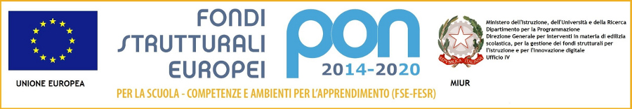

Ministero dell’Istruzione, dell’Università e della Ricerca
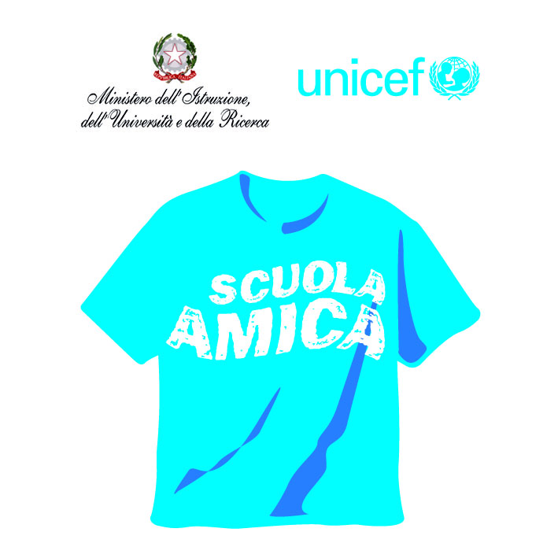
ISTITUTO COMPRENSIVO VIA NOVARIA - VILLANTERIO
Via Novaria, 3 - 27019 - VILLANTERIO (PV) - CF: 90007680185
Tel. 0382/974008
E-mail Segreteria: pvic813007@istruzione.it - PEC: pvic813007@pec.istruzione.it
E-mail Dirigente Scolastico: dirigente@icvillanterio.edu.it

RESPONSABILI DI DIPARTIMENTO – SC. SECONDARIA
CAPO DIPARTIMENTO MATEMATICA (Tecnologia): DI FRANCO N.
CAPO DIPARTIMENTO ITALIANO: BIANCHI M.
CAPO DIPARTIMENTO L2 : PERONIO A.
DIPARTIMENTO DISCIPLINE AFFINI (musica, arte, motoria): GRECCHI M. Elena

SCUOLA PRIMARIA
COORDINATORI CLASSI PARALLELE
Cl. 1° DAMIANI G.
CL 2° PINNA S.
CL.3° POZZI M.
CL.4° CAPELLA S.
CL.5° BERGAMASCHI M.
L2 MORANA S.
RC SOLAZZO L.

